- 绪论
互联网的基本特点：连通性和共享,网络的网络

协议：控制两个或多个对等实体进行通信的规则的集合。协议的三要素：语义、语法、同步
实体：表示任何可发送或接收信息的硬件或软件进程
对等层：通信双方实现同样功能的层
协议数据单元（PUD）：对等实体之间进行信息交换的数据单元
服务访问点（SAP）：在同一系统中相邻两层的实体进行交互的地方

计算机网络 (技术)是 计算机技术 与 通信技术 相互渗透、密切结合而形成的一门交叉学科
计算机网络的七个性能指标
速率
带宽
时延
时延带宽积
吞吐量
往返时间
利用率

计算机网络的定义：以能够 相互共享资源 的方式互连起来的 自治计算机系统 的集合 。
主要目的：实现计算机资源的共享
计算机网络的类别：
从网络的作用范围进行分类：
广域网 WAN (Wide Area Network) 作用范围通常为几十到几千公里。
城域网 MAN (Metropolitan Area Network) 介于广域网与局域网之间
局域网 LAN (Local Area Network) 几米到几公里
个人区域网PAN (Personal Area Network) 范围大约在10米左
从网络的使用者进行分类：
公用网 (public network) • 按规定交纳费用的人都可以使用的网络。因此也可称为公众网。
专用网 (private network) • 为特殊业务工作的需要而建造的网络。
按通信介质划分 ：有线网 、 无线网。

发送时延 = 数据长度（bit）/带宽（最大速率（b/ms））
传播时延 = 距离/传播速率

互联网基础结构发展的三个阶段：
• 第一阶段：ARPANET向互联网发展；
• 第二阶段：三级结构的互联网；
• 第三阶段：多层次ISP结构的互联网

互联网的组成：
(1) 边缘部分： 由所有连接在互联网上的主机组成，也称为资源子网。这部分是用户直接使用的，用来进行通信（传送 数据、音频或视频）和资源共享。
(2) 核心部分： 由大量网络和连接这些网络的路由器组成，也 称为通信子网。这部分是为边缘部分提供服务的（提供连通性和交换）。

因特网的核心部分：
电路交换：有建立时延，传输时延最小，无法发现并纠正错误，没有实现差错控制，独占信道，信道利用率低。
报文交换：无建立时延，转发时延高，报文大小没有限制，每个报文可以单独选择到达目的节点的路径，发生错误重传整个报文
分组交换：无建立时延，转发时延介于电路交换和报文交换之间，分组长度固定，信道利用率高

因特网的边缘部分（1-13）
客户－服务器（中心化服务）方式所描述的是进程之间服务和被服务的关系。客户是服务请求方， 服务器是服务提供方。服务请求方和服务提供方都要使用网络核心部分所提供的服务。
对等连接（或 P2P 方式）（去中心化服务）是指两个主机在通信时并不区分哪一个是服务请求方哪一个是服务提供方。只要两个主机都运行了对等连接软件 (P2P 软件），它们就可以进行平等的对等连接通信。
共同点：都实现了信息传输和通信

计算机网络体系结构的两个标准
OSI/RM：法律认可的国际标准（七层：物理、数据链路、网络、运输、会话、表示、应用）
物理数据参与网络运输会表示应用

服务、接口、协议三个主要概念

物理层：透明传送比特流（比特，不需要封装）
数据链路层：在两个相邻节点间的链路中透明地传送帧中的数据（帧、物理寻址、流量控制）
网络层：负责为不同主机提供通信服务，可同时提供无连接和面向连接的服务（IP数据报、路由、流量控制、拥塞控制）
传输层：为两个主机的进程之间的通信提供通信服务，端到端，提供可靠性（TCP或UDP、流量控制、拥塞控制、负责增加相应源和目的端口信息）
会话层：实体与进程的连接，会话管理和同步
表示层：数据压缩、加密和解密
应用层：用户与网络的接口

TCP/IP：事实上的国际标准（四层：网络接口、网际、传输、应用）
互联网的核心技术
网络层提供无连接不可靠的数据报服务
网络接口实际上是用来传输应用的

- 物理层

数据通信系统模型：源系统、传输系统、目的系统
源传输目的

数据：传送信息的实体
信号：数据在传输过程中的存在形式（电气或电磁）
模拟---连续
数字---离散
物理层接口：
特性：机械特性、电气特性、功能特性、过程特性
机电功过


全双工通信：通信的双方可以同时发送和接收信息
半双工通信：通信的双方都可以发送信息，但 不能双方同时发送(当然也就不能同时接收)
单工通信：只能有一个方向的通信而没有反方向 的交互

奈氏（无噪声信道）信道的极限容量
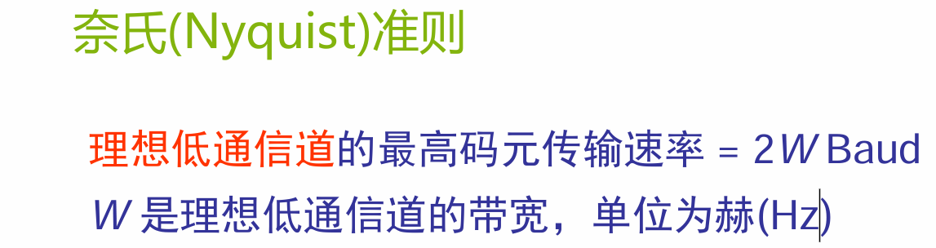
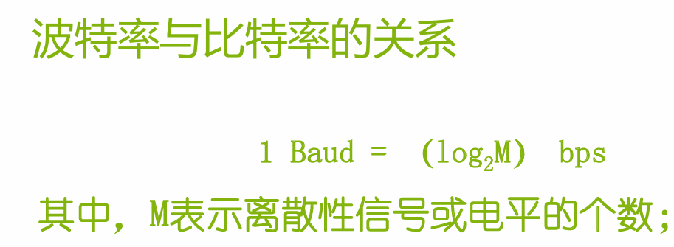
如果题目给出单位是Hz就要乘以二后运算
波特率 = 2 X数据率
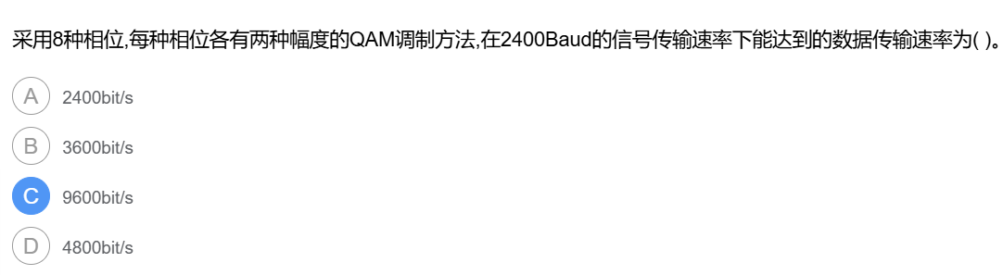
M = 2 X 8 =16
则 1Baud = log2（16）=4 bit/s
最大传输速率为4 X 2400 = 9600 bit/s

香农公式（有噪声信道）
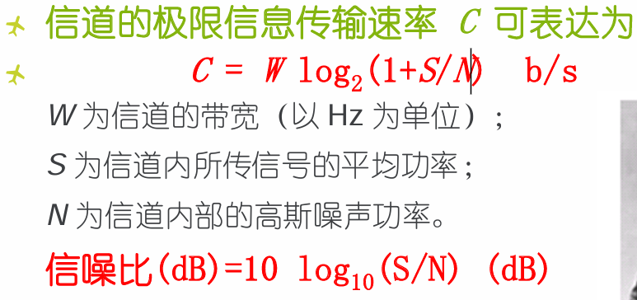
特别注意信噪比的单位！！！S/N就是信噪比，只不过常使用分贝作为单位
若题目限制二进制信号则需要分别用奈氏准则和香农公式计算出后较小值

多路复用：
频分复用（FDM）：频分复用的所有用户在同样的时间占用不同的带宽资源
波分复用（WDM）：光的频分复用
时分复用（TDM）：将时间划分为一段段等长的时分复用帧（TDM 帧），用户周期性使用。可能会造成线路资源的浪费
码分复用（CDM）：各用户使用经过特殊挑选的不同码型，因此彼此不会造成干扰
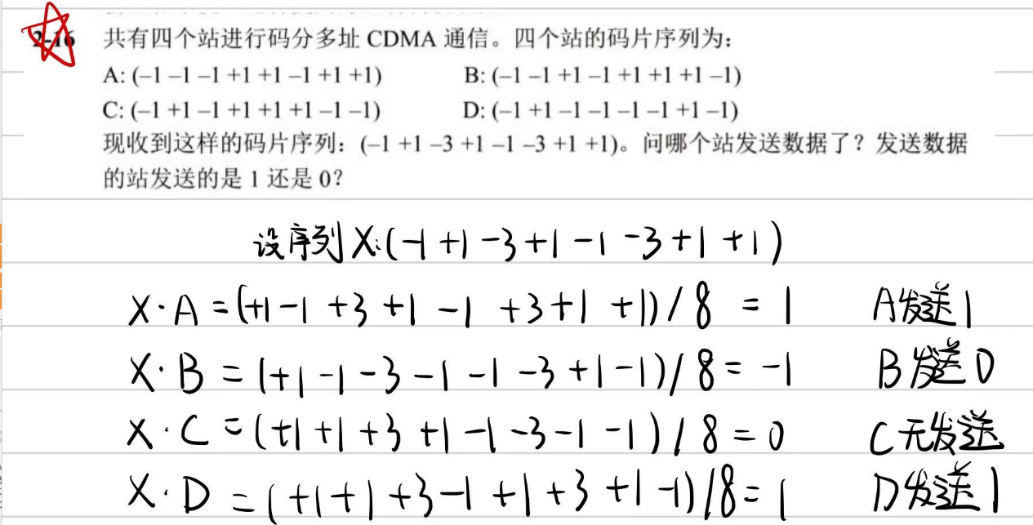

传输媒介：
传输媒体可以分为导引型（有线）和非导引型（无线）
导引型传输媒体有：双绞线、同轴电缆、光纤等
双绞线：
非屏蔽双绞线（UTP）
优点：易安装、尺寸小、费用低；
缺点：1、易受电磁信号干扰；
2、传输距离短
屏蔽双绞线（STP）
优点：屏蔽双绞线能对所有类型的外界干扰更有效地 进行阻止
缺点：在安装费用和难度方面，比非屏蔽双绞线要昂贵和更困难

同轴电缆：
粗缆：连接距离长，可靠性高但安装难度大，造价高
细缆：安装较简单，造价也低，但需切断电缆安装网络连接头BNC， 当接头多时容易产生接触不良的现象

光纤：
多模光纤：存在色散现象，适用于中短距离中小容量的通信
单模光纤：传输距离远、衰减小、速率高、价格昂贵、适用于大容量远距离通信

总体优点：通信容量大
传输损耗小
中继距离长
抗雷电和电磁干扰性能好
无串音干扰、保密性好
体积小、重量轻
非导引型传输媒体一般指自由空间（大气、真空）

- 数据链路层
三个基本功能：封装成帧、透明传输、差错检测（位错或帧错）

两种主要信道：点对点信道、广播信道

ICMP不是数据链路层的标准

有连接必须确认

采用计时器超时重发避免帧的丢失

ICMP不是数据链路层的标准

数据链路层有纠错和检错功能

纠错编码：
海明码纠错n位，码距为2n+1
检测编码：
奇偶检验码只能检查出奇数个比特（奇数个1，偶数个就无法检测）的错误
CRC
仅用CRC只能做到无差错接受，要做到可靠传输就必须加上确认和重传机制
CRC检验码可以检测出所有的单比特错误

PPP协议
面向字节、有连接不可靠
三个组成部分：
- 一个将 IP数据报 封装 到 串行链路 的方法
- 链路控制协议LCP
- 网络控制协议NCP
特点：
- 无差错纠正/恢复
- 无流量控制
- 可以无序传递
- 无需支持多点链路

工作状态：
NCP释放网络
回收IP地址
LCP释放数据链路层
释放物理层
状态图：
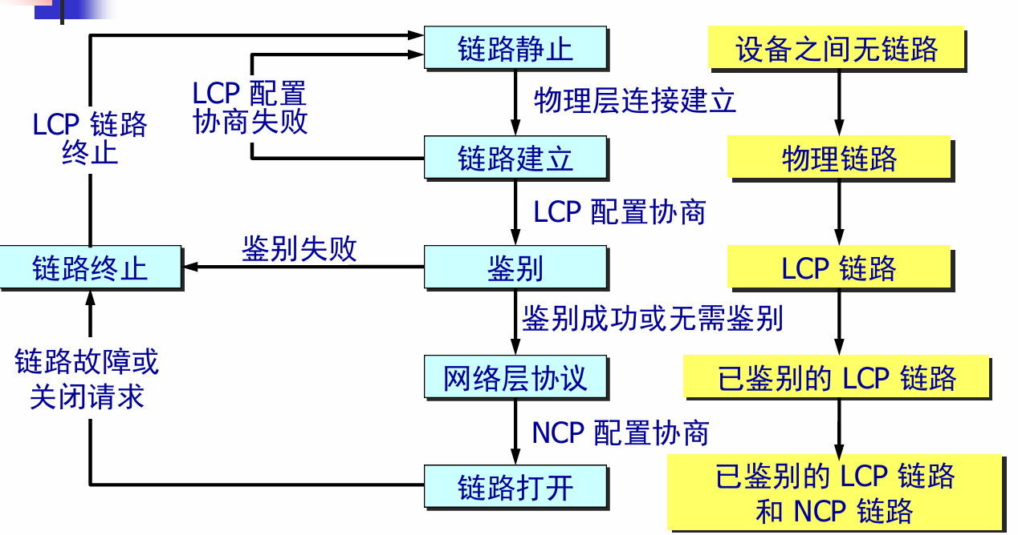

零比特补充
五个1填充0

字节补充
7D = 7D 5D
7E = 7D 5E

静态划分（频分、时分、波分、码分）不适合局域网使用

动态媒体接入控制
随机接入
受控接入

IEEE802参考模型、数据链路层的两个子层：
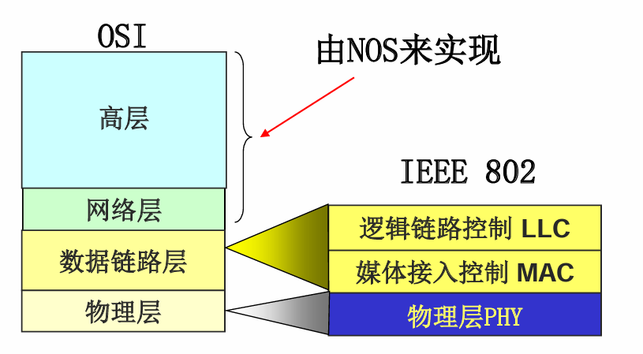
逻辑链路控制子层（LLC）所有协议的局域网都是透明的
媒体接入控制子层（MAC）与媒体有关的内容
向下兼容

MAC地址 硬件地址、48位、与物理位置无关
前24位，组织唯一标识符OUI
后24位，扩展唯一标识符EUI
扩展的以太网
1.物理层扩展以太网
使用光纤扩展
使用集线器扩展

2.数据链路层扩展以太网
早期使用网桥，现在使用交换机
交换机的特点：

接口有存储器
每个接口都有一个冲突域
专用的交换结构芯片
即插即用的设备
实质上是一个多接口网桥
工作在全双工方式
并行性
相互通信的主机都是独占传输媒体，无碰撞地传输数据。

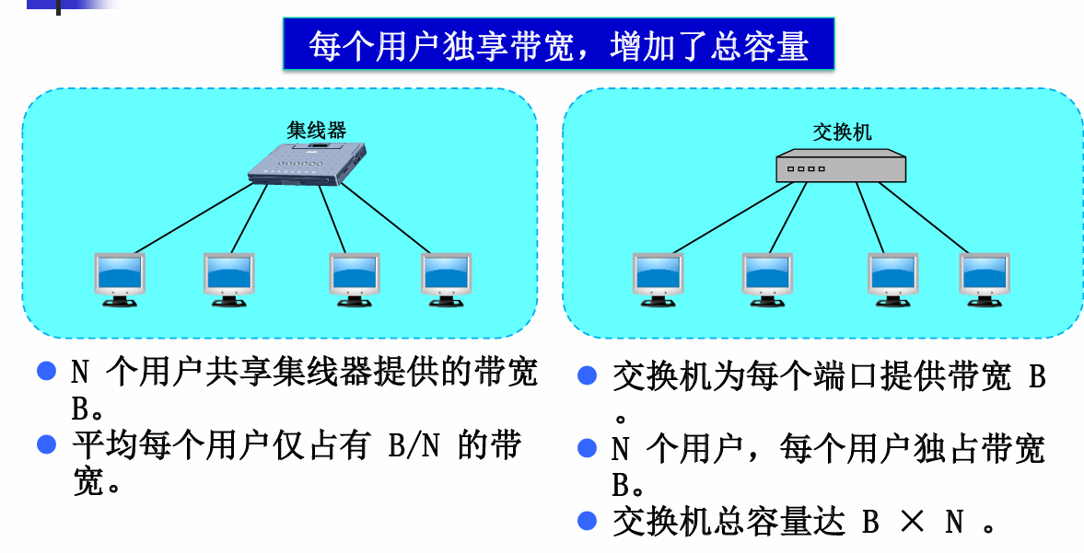

另外对于冲突域和广播域来说：
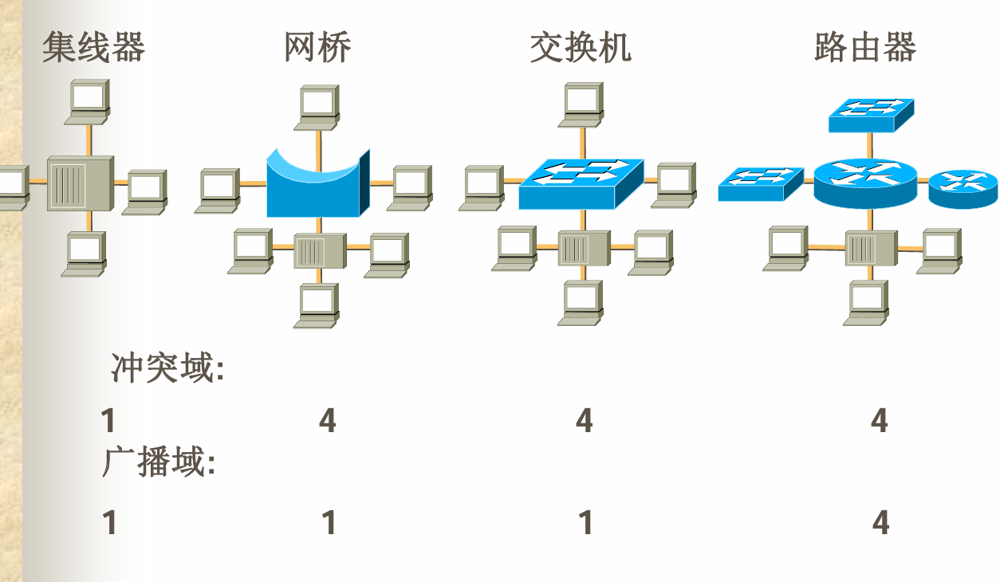
路由器隔离广播域，集线器和中继器既不隔离广播域也不隔离冲突域

3.虚拟局域网
虚拟局域网可以通过MAC地址划分
只是提供给用户的一种服务，并不是一种新型局域网
使用的协议是802.1Q

CSMA/CD协议的工作过程
发前先侦听，空闲即发送， 边发边检测，冲突时退避
半双工通信
- 坚持

二进制指数退避算法：
当n<10时，时槽数 = 2^n-1
当10<=n<16时，时槽数 = 2^10-1
当16<=n时，放弃传输
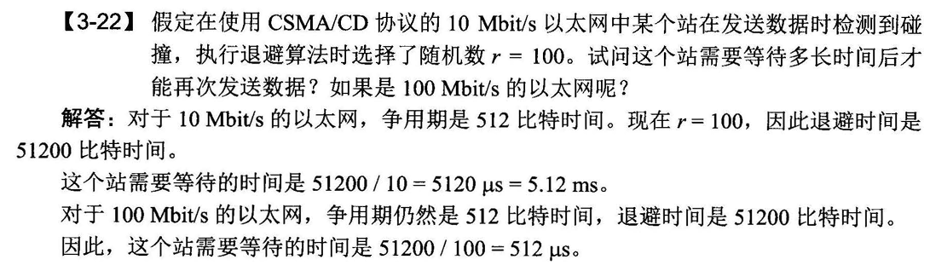

以太网的有效帧长范围是64-1518
以太网交换机的交换方式：
存储转发、直通、无碎片直通
消除回路：使用生成树协议SPT

- 网络层

网络层提供的两种服务
数据报服务：无连接的网络服务
特点：
每个分组被视为是独立的
分组可以选择任何可能的路径
分组可以不按序发送，到达后重新排序
每个分组均带有全称网络地址，可走不同的路径

没有质量保证的服务
不保证分组不丢失
不保证分组顺序

虚电路服务：面向连接的网络服务（虚拟）
服务质量有较好的保证

网络层协议：
网际协议IP：使用协议IP可以把互连以后的计算机网络看成是一个虚拟互连网络。
地址解析协议ARP: 用来把一个机器（主机或路由器）的 IP地址转换为相应的MAC地址（或硬件地址）
网际控制报文协议ICMP: 用来使主机或路由器报告差错情况和异常情况的报告

IP直接为ICMP提供服务

1）分类的IP地址
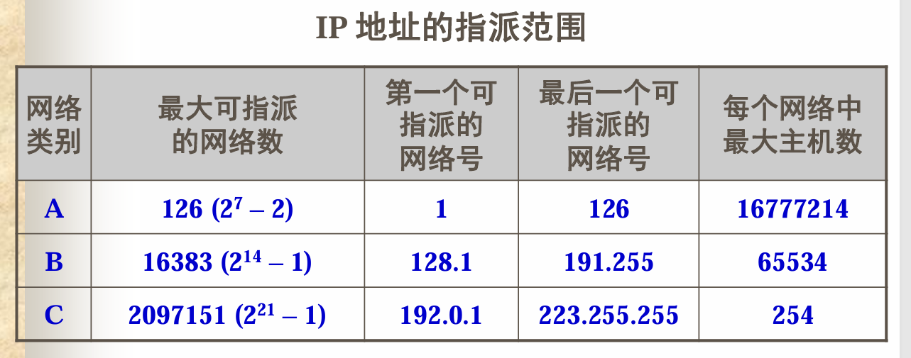
以下网段为私有网络，不会在公网出现：
A：10.0.0.0—10.255.255.255
B：172.16.0..0—172.31.255.255
C：192.168.0.0—192.168.255.255

2）划分子网 3）构造超网

IP地址与MAC地址的区别
IP地址是逻辑地址，工作在网络层及其以上，长度32位，封装在IP数据报首部，IP地址解决不同网络之间的通信
MAC地址是物理地址，数据链路层和物理层，长度为48位，封装在MAC帧首部，MAC地址解决相同网络间的通信

分片
中间位，DF（DON’T），为0表示可以分片，为1表示不可
末尾，MF（MORE），为0表示后面没分片，为1表示后面有分片
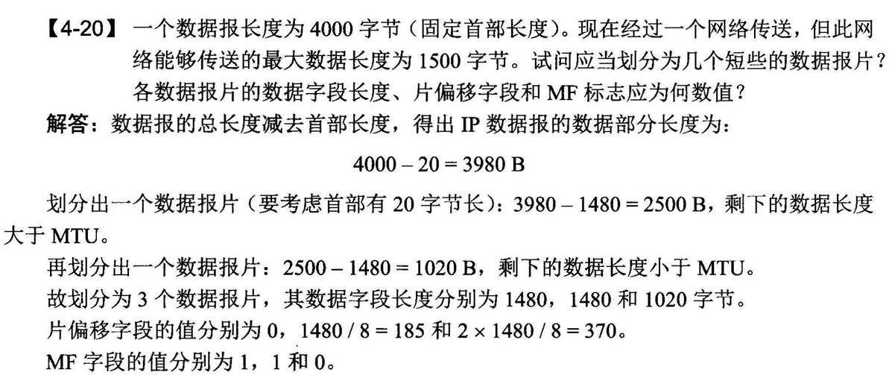

TTL ：数据报在网络中的寿命
协议：指出此数据报携带的数据使用何种协议 以便目的主机的 IP 层将数据部分上交给哪个处理过程
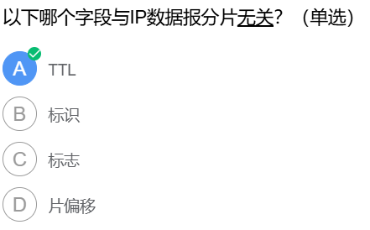
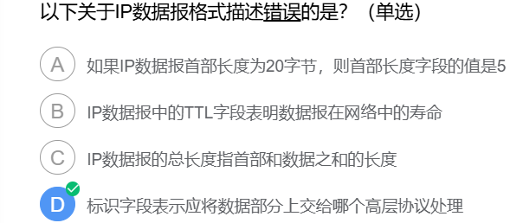
PING用来测试两个主机之间的连通性（直接使用网络层）
使用了 ICMP 回送请求与回送回答报文。
没有经过数据链路层的TCP和UDP

Traceroute用来跟踪一个分组从源点到终点的路径
它利用 IP 数据报中的 TTL 字段和 ICMP 时间超过差错报告报文实现对从源点到终 点的路径的跟踪

子网掩码、网络地址、广播地址、主机地址
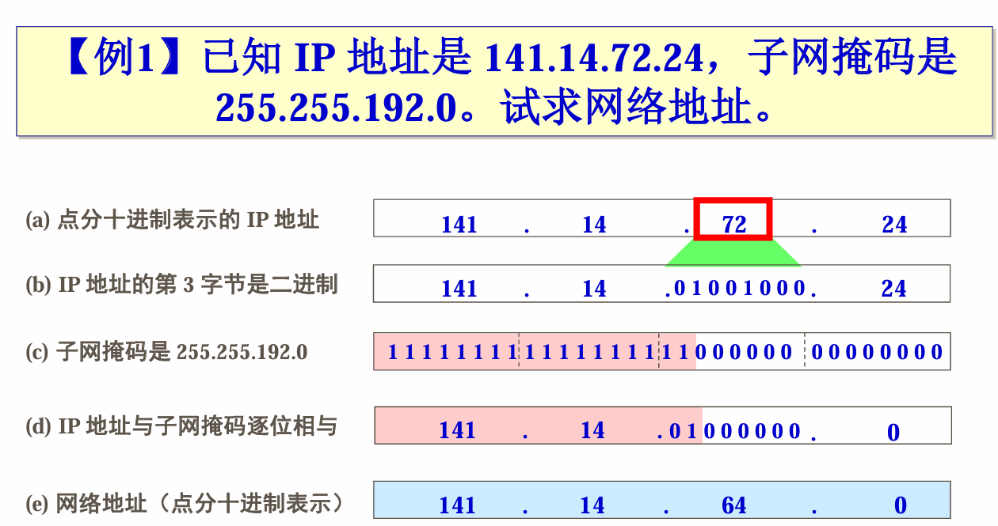
/xx可以包含全0和全1
IP数据报：
总长度与分片和分组无关
单位：片偏移 = 8B 首部长度 = 4B 总长度 = 1B
划分子网的好处在于加介绍广播域的大小，增加子网
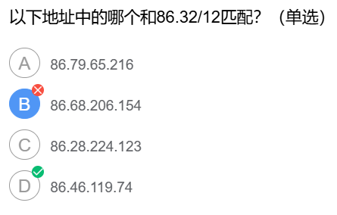
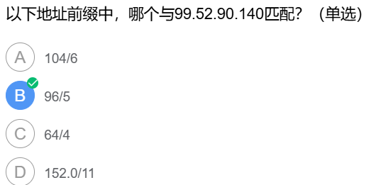
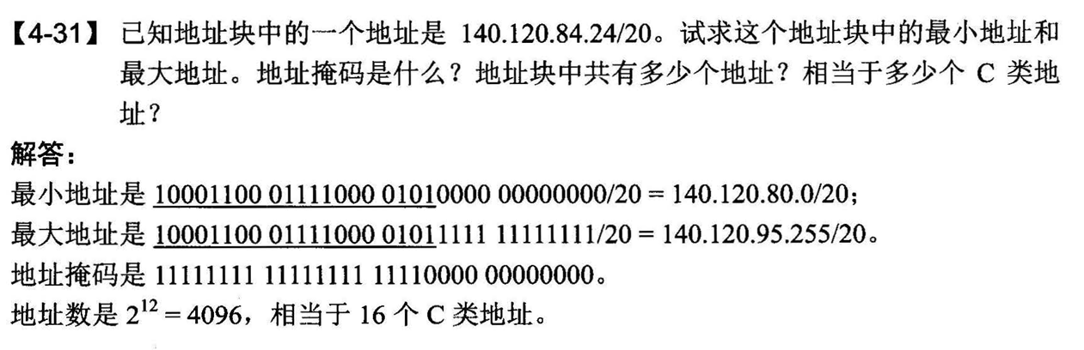
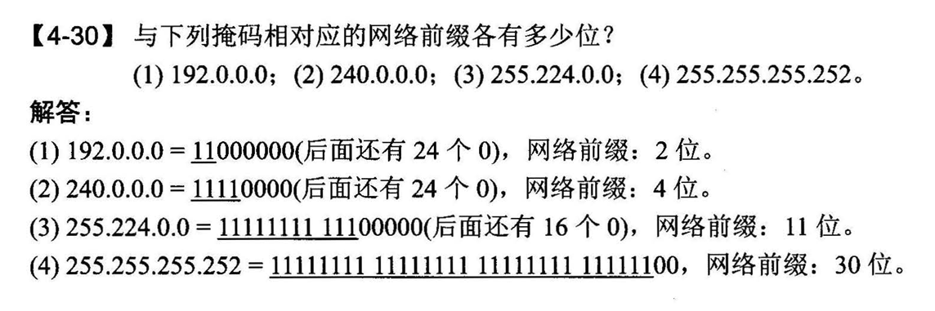
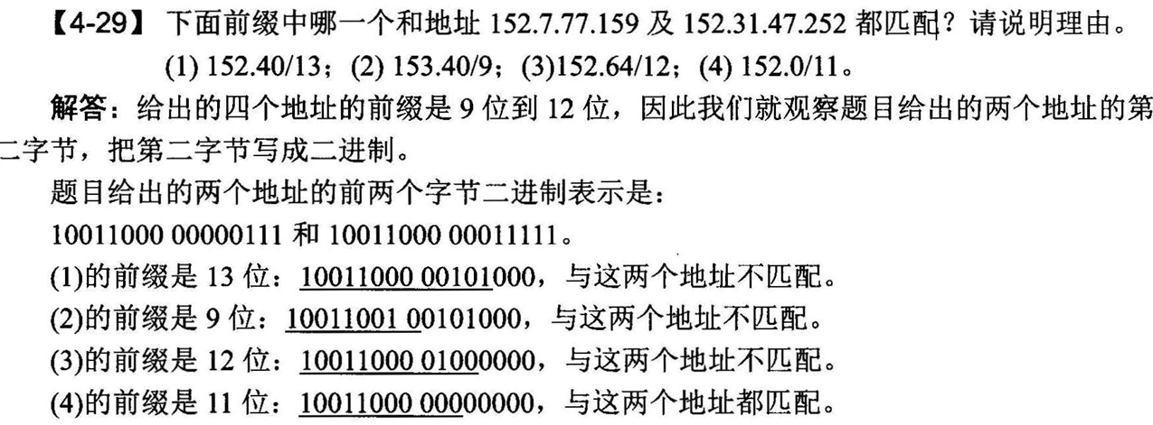
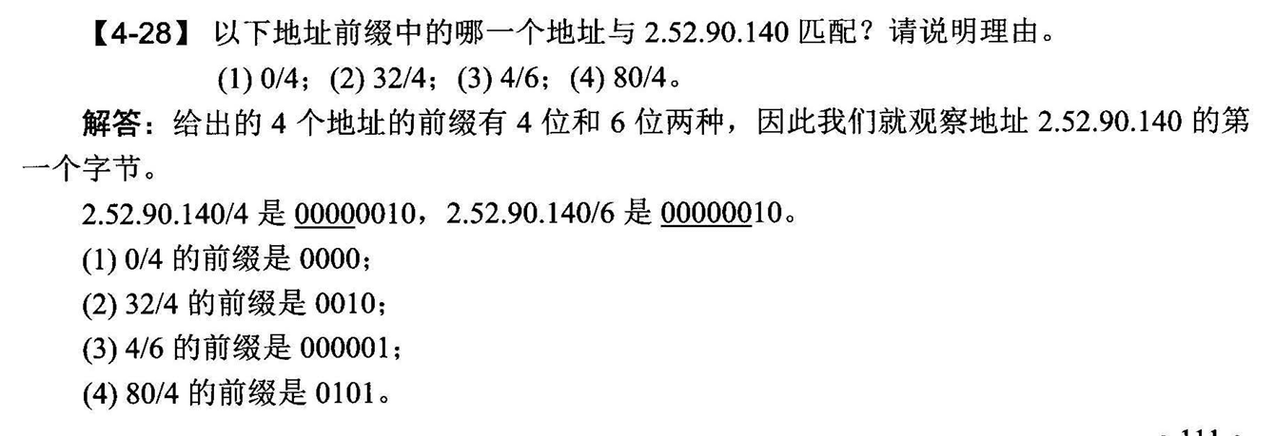
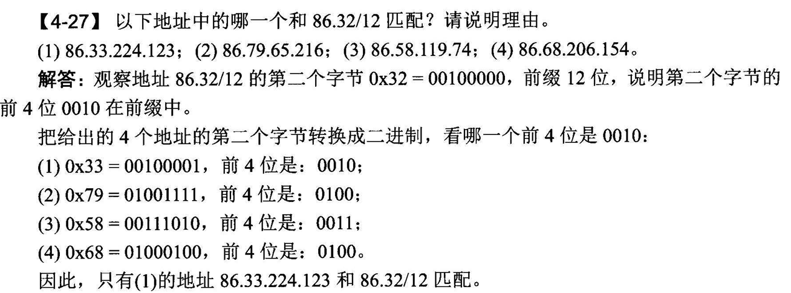

自治系统：一个 AS 对其他 AS 表现出的是一个 单一的 和 一致的 路由选择策略。

互联网的路由选择协议：
内部网关协议IGP：在一个系统 内部使用 的路由选择协议
RIP（路由信息协议）：
特点：
- 使用跳数表示距离
- 仅和相邻路由器交换信息，交换信息是自己的路由表
- 按固定时间间隔交换路由信息
- 最多只能包含15个路由，16个不可达
路由表更新

CIDR的作用是有效分配IP空间，并减少路由表的数目
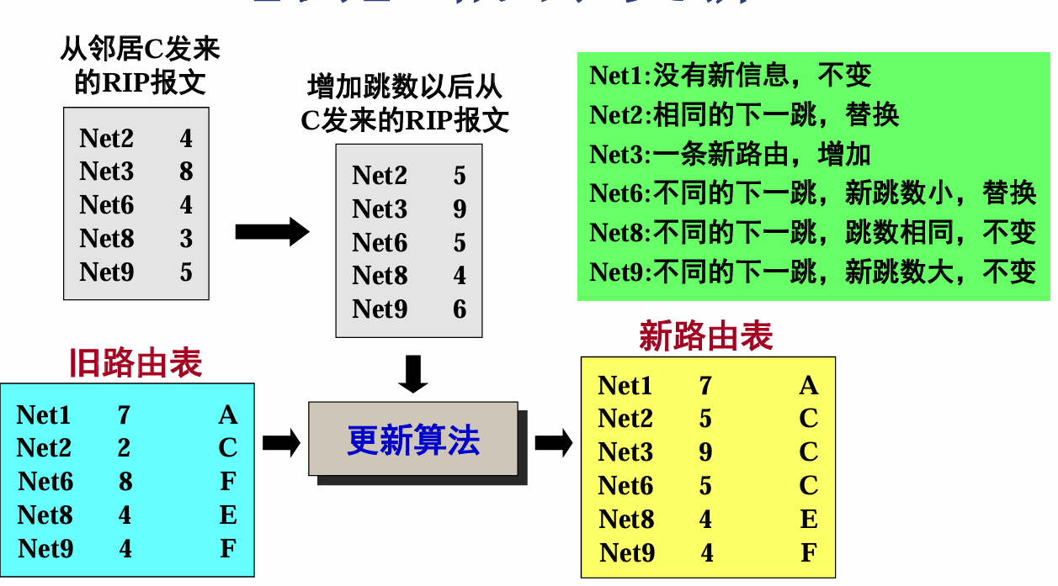
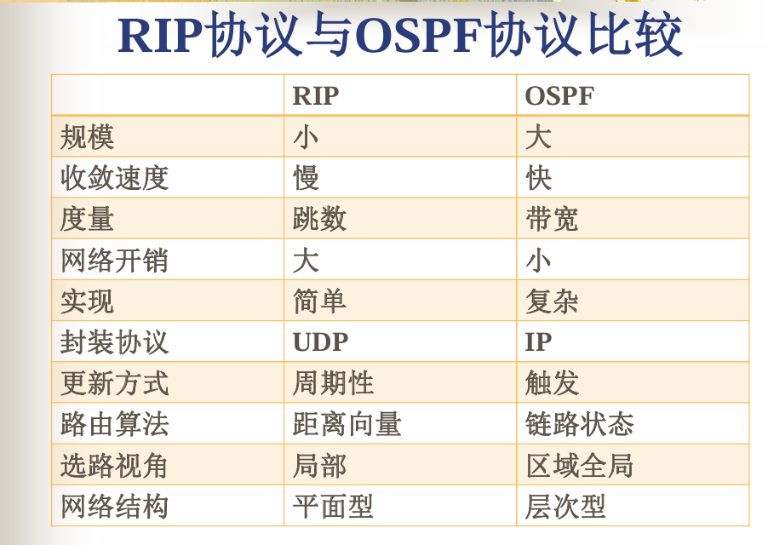

外部网关协议BGP：在AS间将路由选择信息传递到另一个自治系统中

IPv6主要变化为：（祖安到整个皮城的扩大）
- 更大的地址空间：从32到128位（皮城变大）
- 扩展的地址层次结构：更多的层次（分为上层和下层）
- 灵活的首部格式：扩展首部（交流更灵活）
- 改进的选项：选项放在有效载荷中（有更多选项）
零压缩：
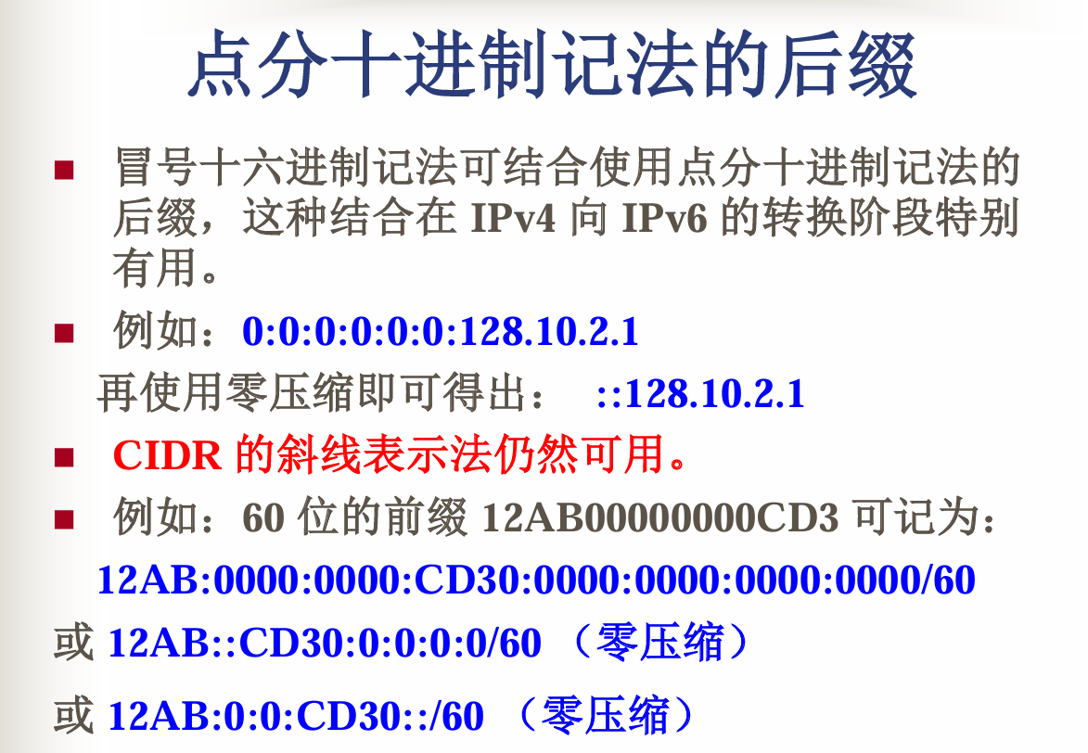
注意：在任一地址中只能使用一次零压缩。

IPv4向IPv6过渡的策略
使用双协议栈：装有两个协议栈，一个 IPv4 和一个 IPv6。
使用隧道技术：把 IPv6 数据报封装成为IPv4 数据报

路由器转发IP数据报时，重新封装源（目的）物理地址
255.255.255.255会被丢弃
0.0.0.0能作为源地址，不能作为目的地址

DHCP动态为主机配置IP地址

- 运输层
运输层提供应用进程间的逻辑通信，向应用层提供通信服务，属于面向通信部分的最高层，同时页是用户功能中的最低层

运输层协议：
TCP（传输控制协议）对报文段确认
面向连接的
可靠的
端到端的
一对一的（只能有两个端点）
全双工
面向字节流

首部格式：
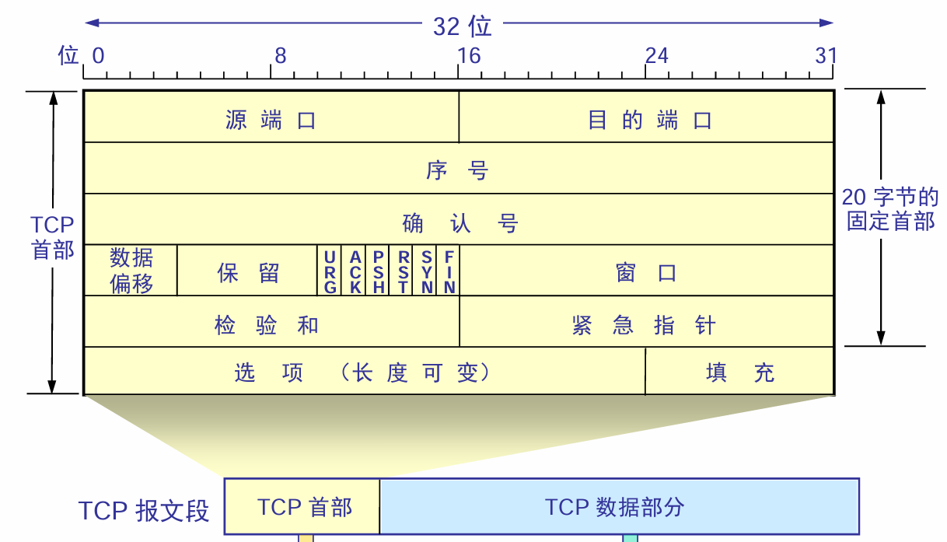

确认号：是期望收到对方下一个报文段的数据的第一个字节的序号

URG：当URG = 1时表明紧急指针字段有效，传送高优先级的数据
ACK：只有当ACK = 1时确认号才有效
PSH：PSH = 1时尽快交付接收应用进程，不用等待缓存填满
RST：RST = 1 时表明连接出现差错
SYN：SYN = 1同步
FIN：FIN = 1 时释放连接

UDP(用户数据报协议)
无连接的
尽最大努力交付
一对一、一对多、多对一、多对多
首部开销小，只有8个字节
面向报文的

首部格式：
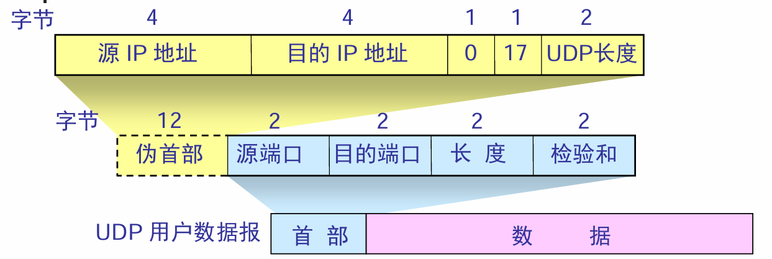
伪首部12字节，源端口，目的端口、长度、检验和均2字节
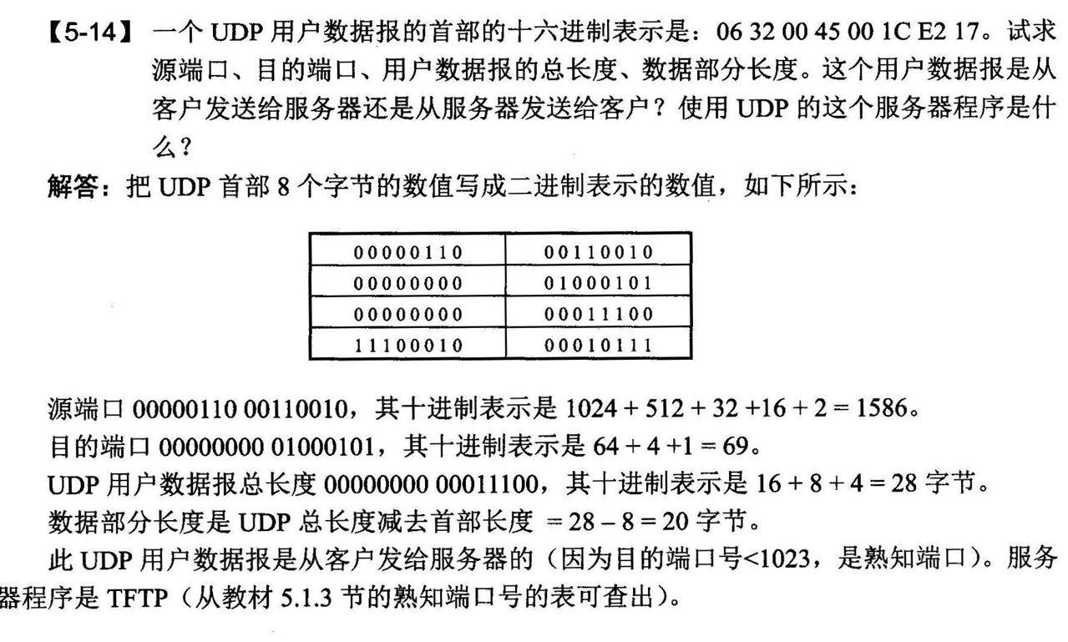

端口：运输层服务访问点，用来标志应用层的进程
分类：
- 服务器使用的端口号
熟知端口号 0-1023
登记端口号 1024-49151

- 客户端使用的端口号
短暂端口号 49152-65535

伪首部并不是数据报或报文段真正的首部，得到一个临时的UDP数据报或TCP报文段，既不向下传送也不向上递交，仅仅作用于计算检验和(不是IOP分组的检验和)

理想的传输条件：
- 传输信道不产生差错。
- 不管发送方以多快的速度发送数据，接收方总来得及处理收到的数据

停止等待协议：就是每发送完一个分组就停止发送，等待对方的确认。在收到确认后再发送下一个分组。

停止等待协议的优点是简单，缺点是信道利用率太低。
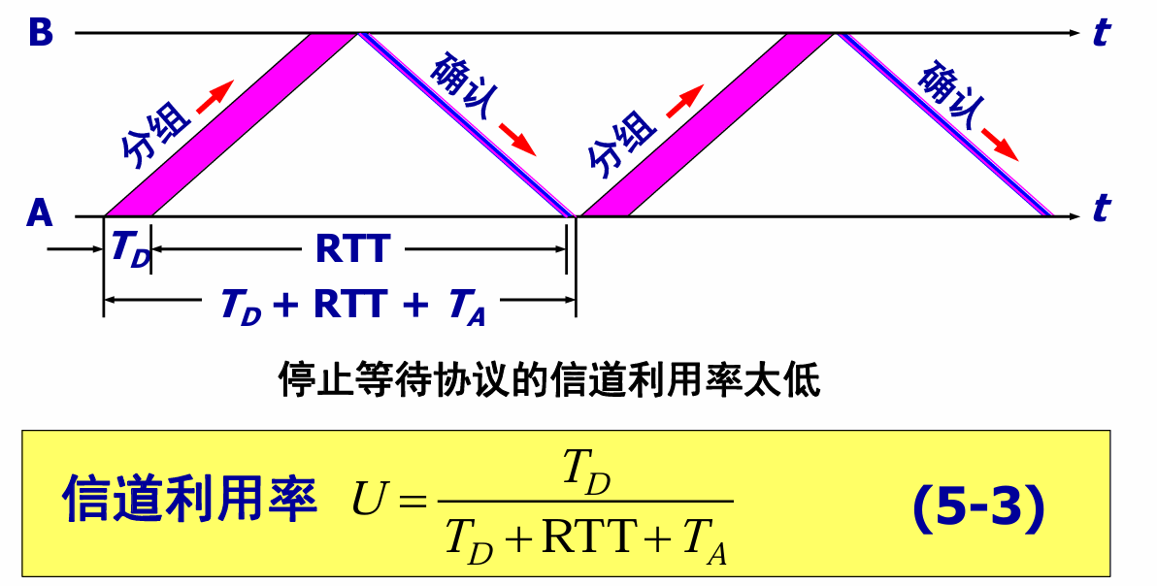
即分组长度除以数据率
最大吞吐量除以带宽
流水线传输可提高信道利用率

连续ARQ
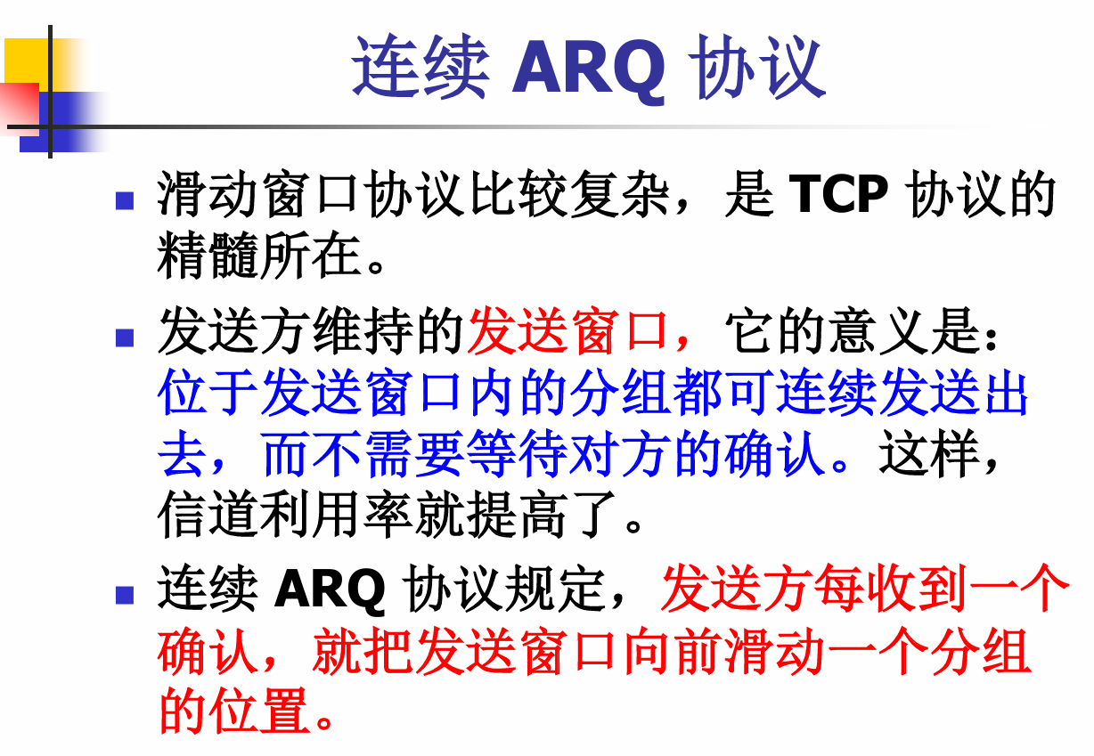
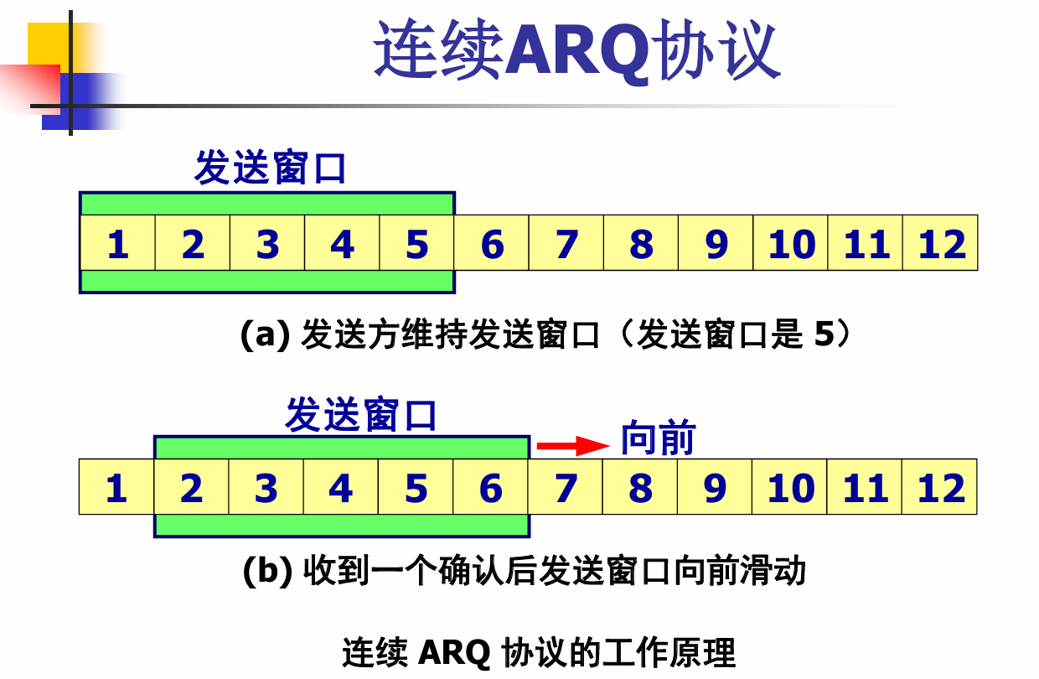

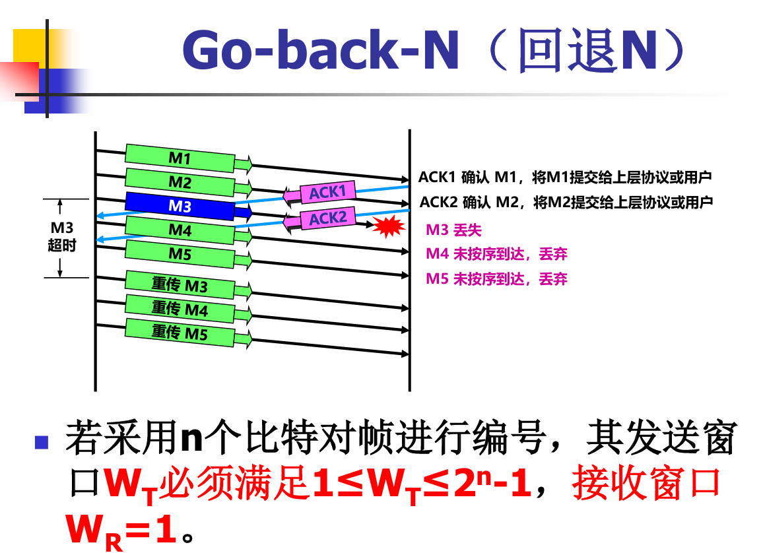
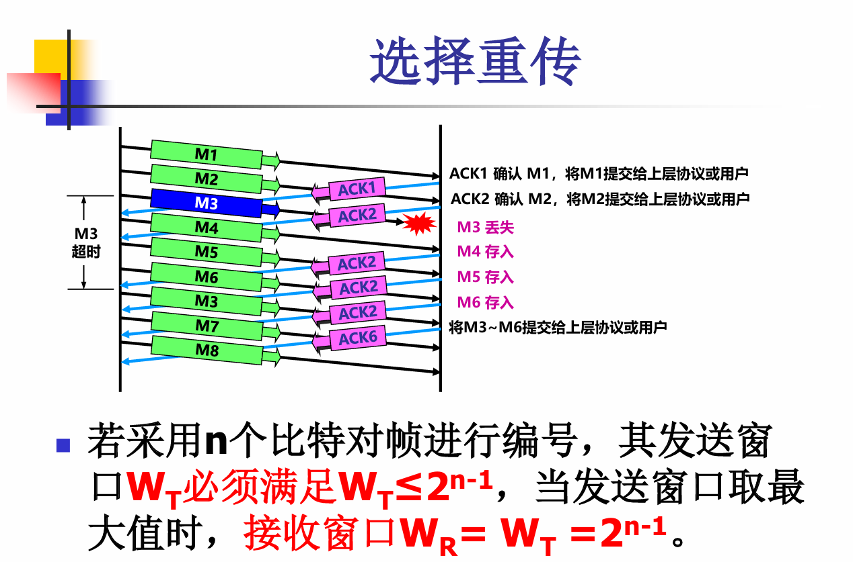

TCP可靠传输的实现
- 以字节为单位的滑动窗口
- 超时重传时间的选择
- 选择确认SACK

TCP连接建立：三报文握手
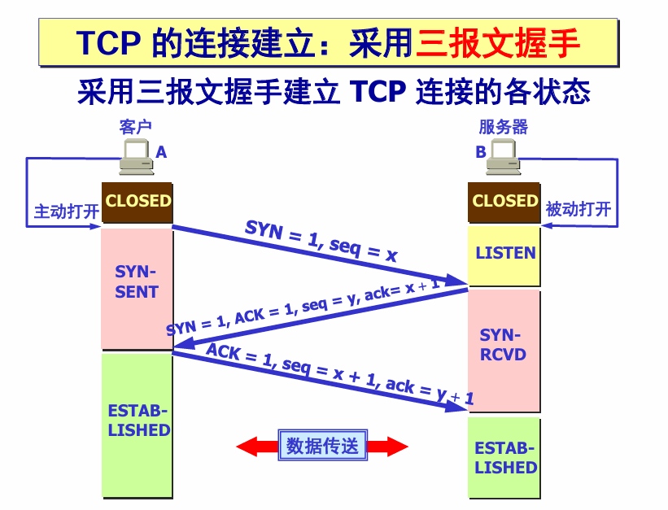
第一次建立连接，客户发送请求SYN = 1，携带同步位seq = x，服务器还未确认ACK = 0，
第二次，服务器确认连接SYN =1 ,ACK =1，期望下一次发送的序号为ack = x+1，并且携带自己选择的序号seq = y
第三次，不需在确认连接，SYN = 0，ACK = 1，seq = x+1，ack = y+1
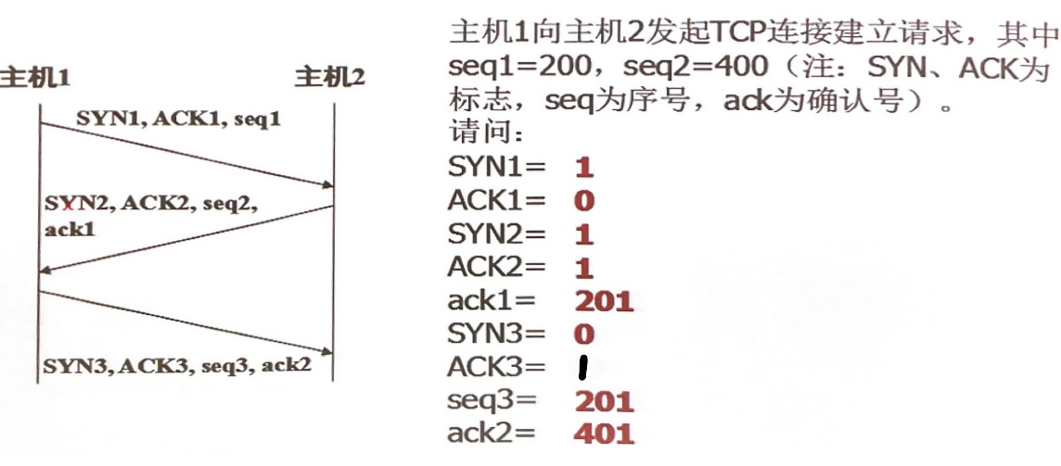

TCP连接释放：四报文握手
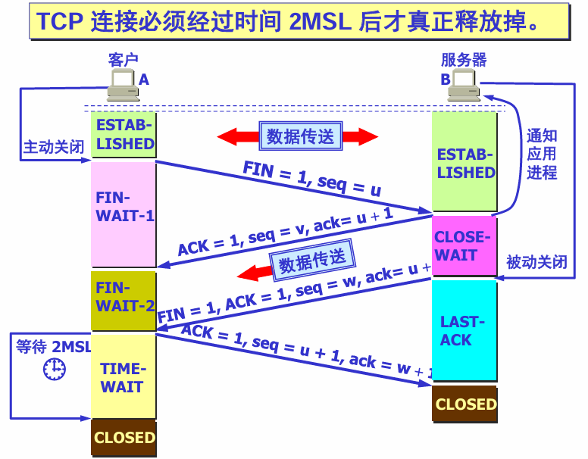
全双工通信，要分别断开从A到B和从B到A的连接

流量控制：让发送方的发送速率不要太快，要让接收方来得及接收
拥塞控制：防止过多数据注入到网络中，这样可以使网络中的路由器或链路不至于过载
流量控制和拥塞控制的主要区别：
流量控制是在一条TCP连接中的接收端采用的措施，用来限制发送端发送报文段的速率，以免在接收端来不及接收。流量控制只控制一个发送端。
拥塞控制用来控制 TCP 连接中发送端发送报文段的速率，以免使互联网中的某处产生过载。拥塞控制可能会同时控制许多个发送端，限制它们的发送速率。不过每一个发送端只知道自己应当怎样调整发送速率，而不知道在互联网中还有哪些主机被限制了发送速率。
当接收窗口小于拥塞窗口时，发送窗口的大小取决于流量控制，即取决于接收端的接收能力。 但当拥塞窗口小于接收窗口时，发送窗口的大小取决于拥塞控制，即取决于整个网络的拥塞状况。

- 应用层
DNS域名系统
因特网采用了层次树状结构的命名方法
任何一个连接在因特网上的主机或路由器，都有一个唯一的层次结构的名字，即域名
域名只是个逻辑概念，并不代表计算机所在的物理地名

顶级域名TLD
- 国家顶级域名nTLD
- 通用顶级域名gTLD
- 基础结构域名（只有一个，arpa，也称反向域名）

四种域名服务器类型：
根域名服务器：存放顶级域名服务器的地址
顶级域名服务器：存放二级地址
权限域名服务器：负责一个区域的地址
本地域名服务器：查询请求报文接收

万维网
使用统一资源定位符URL来标志分布在整个因特网上的万维网文档
使用超文本传送协议HTTP来实现万维网上各种超链的链接（HTTP是应用层协议，使用TCP连接进行可靠传送）
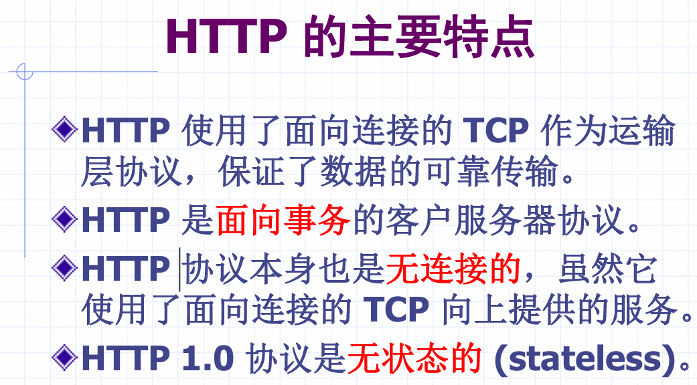
HTTP的两类报文：
请求报文：从客户向服务器发送请求报文（开始行是请求行）
响应报文：从服务器到客户的回答（开始行是状态行）

使用超文本标记语言HTML使各种万维网文档都能在因特网上的各种计算机上显示出来
搜索引擎方便查找信息
